我校参加首届大连市定单培训洽谈会暨技能人才招聘会
6月20日、21日，我校参加了在大连会展中心举办的首届大连市定单培训洽谈会暨技能人才招聘会。本次会议由大连市人民政府主办，大连市近百家培训机构和几百家企业参加了这次洽谈会。大连市常务副市长王承敏等市领导莅临展洽会，并亲自到我校展台参观指导。我校领导高度重视本次展洽会，党委书记王志强、校长李献诚多次做出具体指示，并亲临展洽会现场。展洽会期间，企业、院校、学生及家长到我校展台参观咨询上千人次，学校与十几家企业进行合作洽谈并初步达成合作意向。21日，在首届大连市定单培训洽谈会暨技能人才招聘会签字仪式上，李献诚校长代表我校分别与2家企业签订合作协议。大连市各主要新闻媒体对我校参加展洽会情况高度关注，并给予充分报道。（通讯员 王晓妹）
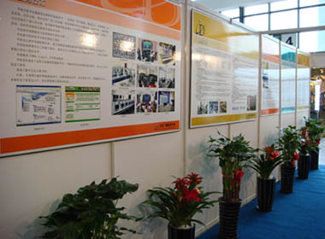
我校展台
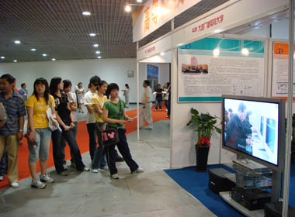
学生参观我校展台

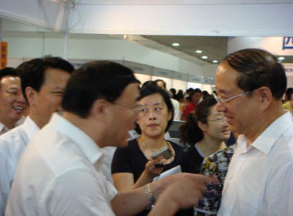

常务副市长王承敏参观我校展台
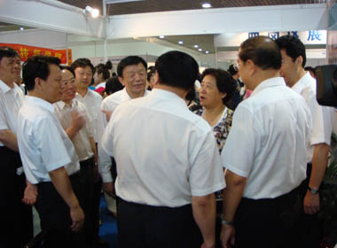
市有关领导参观我校展台

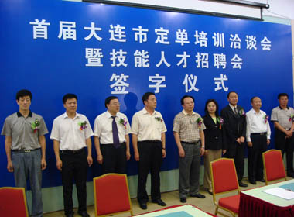
王书记参加签字仪式

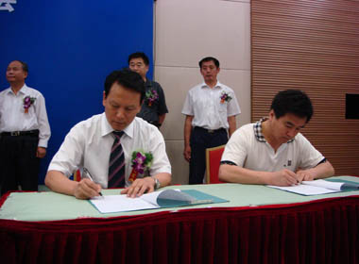
李校长与通发集团总经理签订协议

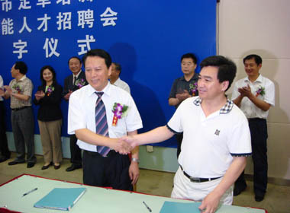

李校长与通发集团总经理签订协议
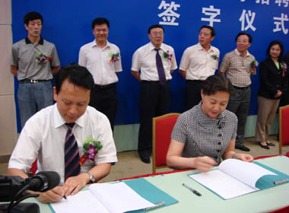

李校长与北良大厦总经理签订协议

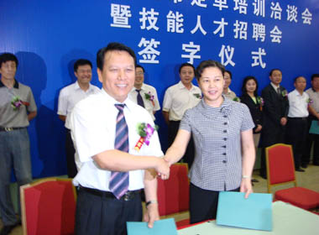

李校长与北良大厦总经理签订协议
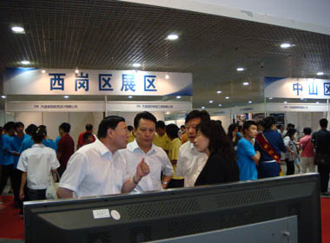
展会现场

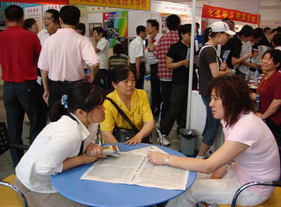

咨询现场
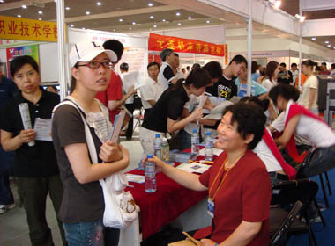
咨询现场

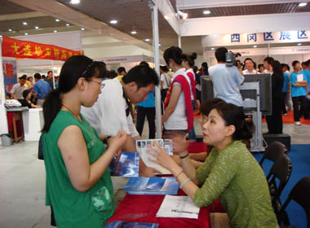
咨询现场
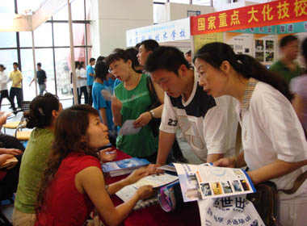
咨询现场

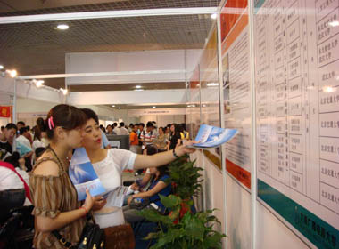
学生及家长参观我校展板了解我校专业设置

